Приложение 1
к распоряжению
администрации города
от _____________ № _________

СВЕДЕНИЯ
о границах публичного сервитута

Местоположение границ  публичного сервитута | Красноярский край, г. Красноярск, Октябрьский район
Система координат | МСК-167 (зона 4)
Метод определения координат | аналитический метод
Площадь земельного участка | 284 кв. м
Средняя квадратическая погрешность положения характерной точки (Mt), м | 0,1
Обозначение характерных  точек границ | Координаты, м
Обозначение характерных  точек границ | Х | Y
1 | 2 | 3
1 | 629338.76 | 89065.90
2 | 629338.55 | 89064.63
3 | 629340.97 | 89064.27
4 | 629346.94 | 89096.90
5 | 629349.76 | 89095.16
6 | 629357.08 | 89107.09
7 | 629342.01 | 89116.34
8 | 629338.87 | 89111.23
9 | 629337.89 | 89111.83
10 | 629336.84 | 89110.13
11 | 629337.83 | 89109.52
12 | 629335.47 | 89105.69
13 | 629346.34 | 89102.62

Схема расположения границ публичного сервитута

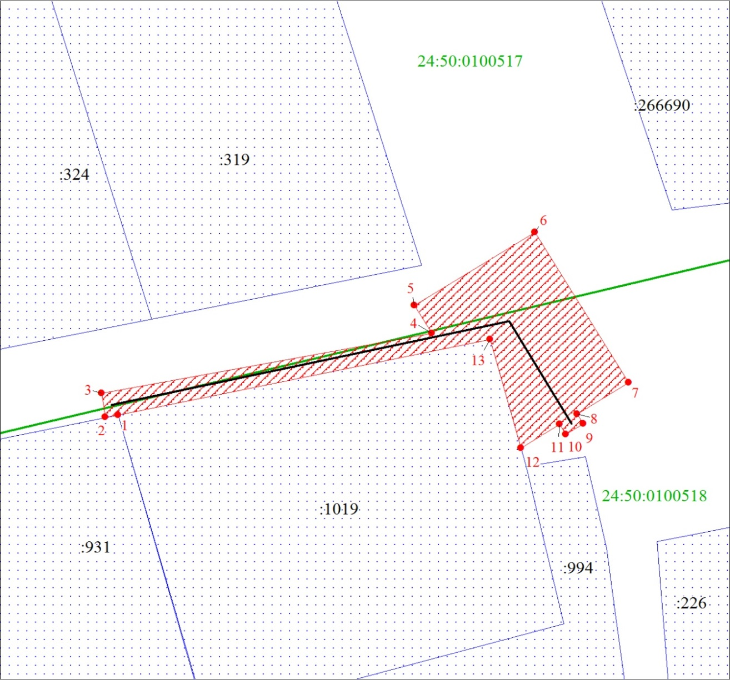

Масштаб 1:1000

Условные обозначения:

 | – характерная точка границы публичного сервитута;
 | – границы публичного сервитута;
 | – земельный участок, сведения о котором содержатся  в ЕГРН;
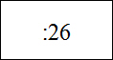 | – надписи кадастрового номера земельного участка, сведения о котором содержатся в ЕГРН;
 | – инженерное сооружение, в целях эксплуатации которого установлен публичный сервитут;
 | – граница кадастрового квартала;
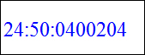 | – обозначение кадастрового квартала.

